Speeltuin als opstap naar reguliere horecabaan. Nieuwkomers halen startkwalificatie
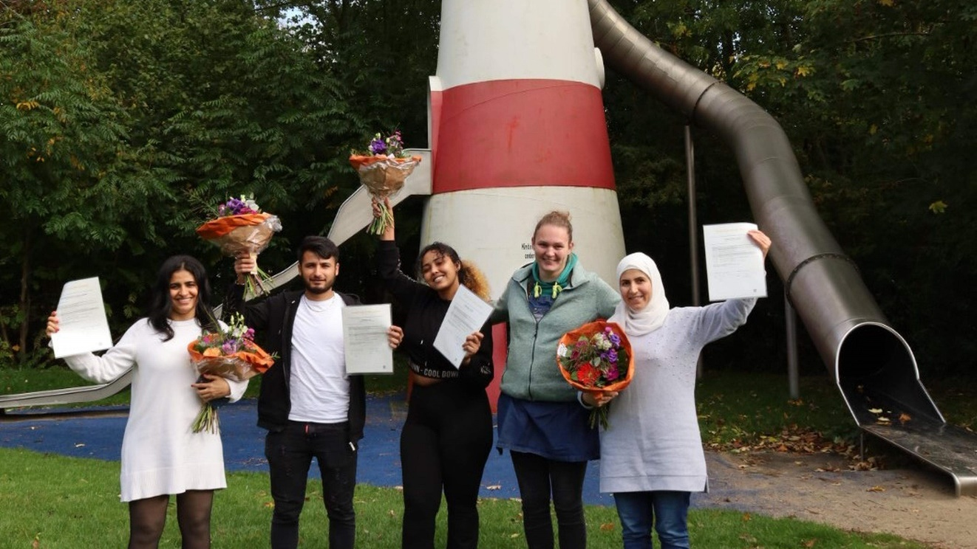
(vlnr) Yasameen, Abdul Kadir, Saba, begeleidster Dominique en Manar.
Hoorn, 22 oktober 2024
Het bieden van een leerwerkplek aan nieuwkomers in speeltuin De Speelhoorn werpt zijn vruchten af. Deze week konden vier startkwalificaties horeca worden uitgereikt.

Stichting Netwerk heeft sinds afgelopen voorjaar in de Hoornse stadsspeeltuin ruimte voor leerwerkplekken. In samenwerking met WerkSaam Westfriesland en onderwijsorganisatie Vonk kunnen hierdoor mensen met een afstand tot de arbeidsmarkt worden begeleid naar een startkwalificatie waarmee ze kunnen doorstromen naar een reguliere en betaalde baan in de horeca.

Saba, Yasameen, Manar en Abdul Kadir zijn de eerste vier deelnemers die een certificaat mochten ontvangen waarin staat dat zij horecavaardigheden beheersen die zij in de speeltuin hebben opgedaan. Yasameen: ,,Ik kom uit Jemen en heb mijn eigen beauty- en kapsalon gehad. Ik wil in Nederland ook weer ondernemer worden maar dan in de horeca. Bijvoorbeeld een eigen kantine of kiosk zoals hier. Als ik mijn inburgeringscursus heb afgerond en beter Nederlands kan spreken, dan wil ik weer verder werken en leren (BBL) om mijn droom waar te maken. ”
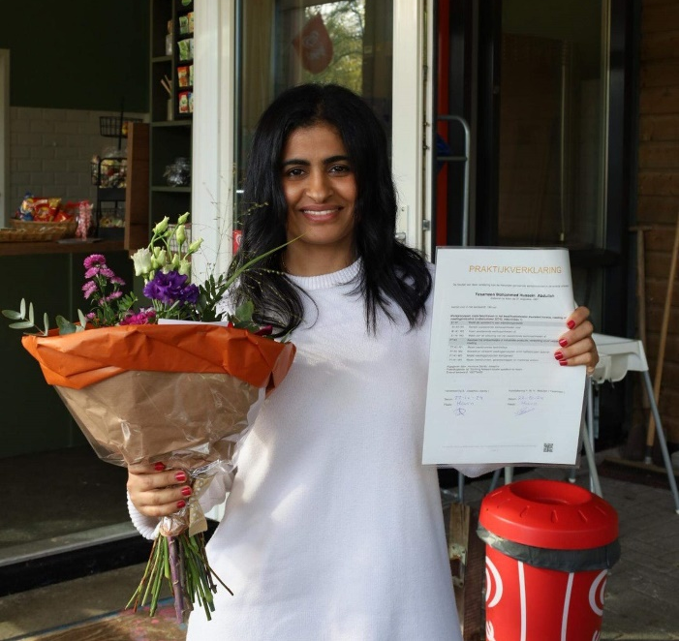
Yasameen wil in Nederland ook gaan ondernemen.

De deelnemers hebben de afgelopen maanden arbeidsritme opgedaan en konden in een veilige omgeving werken aan hun taken: bestellingen opnemen, de kassa bedienen en communiceren met klanten en collega’s. Daarnaast hebben zij cateringwerkzaamheden uitgevoerd zoals broodjes beleggen, cakes en pannenkoeken bakken en lunchbestellingen bezorgen. ,,Ik vond het heel leuk om bij de kassa te staan, omdat ik dan het meeste contact heb met mensen en zo heb ik mijn Nederlands kunnen verbeteren”, zegt de van oorsprong Eritrese Saba.
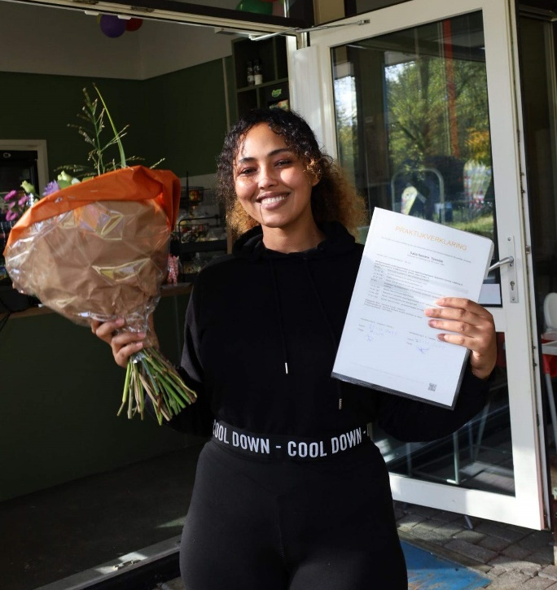
Saba met haar startkwalificatie die haar op weg helpt naar een reguliere baan.
Zij wil het liefst gaan werken in de bediening of in een kledingwinkel. ,,Het belangrijkste is dat ik contact heb met mensen, daar word ik blij van.”

